BT2
THỰC HÀNH TỔNG HỢP ACTIVITY DIAGRAM VÀ USE CASE DIAGRAM
HỆ THỐNG RIKKEILOGISTICS

PHẦN A — Activity Diagram
Luồng nghiệp vụ được mô hình hóa với 2 Swimlane: Khách hàng và Bộ phận Kho.

Bảng phân rã Node — Swimlane
Loại Node | Tên Node / Tác vụ | Swimlane phụ trách
Initial Node | Bắt đầu | —
Action | Đặt đơn hàng | Khách hàng
Decision | Kiểm tra tồn kho (Còn hàng / Hết hàng) | Bộ phận Kho
Fork | Tách 2 nhánh song song: Đóng gói và Gửi thông báo xuất kho | Bộ phận Kho
Action | Đóng gói đơn hàng | Bộ phận Kho
Action | Gửi thông báo xuất kho | Bộ phận Kho
Join | Gộp 2 nhánh song song | Bộ phận Kho
Action | Báo hoàn tiền | Bộ phận Kho
Final Node | Kết thúc | —
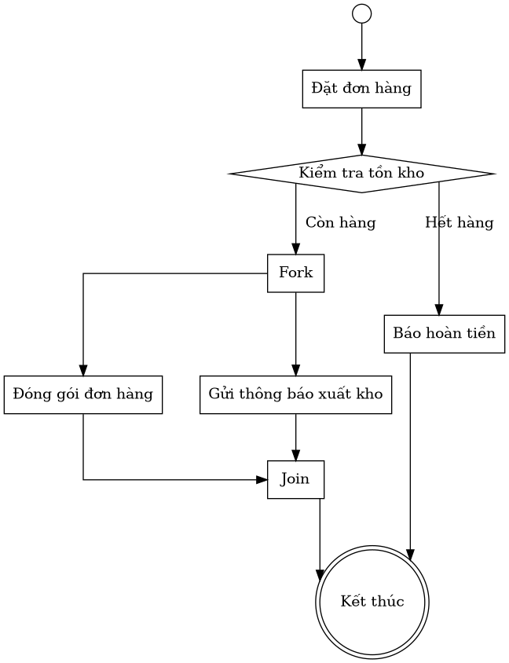

PHẦN B — Use Case Diagram
System Boundary: Hệ thống RikkeiLogistics. Actor: Khách hàng.

Bảng quan hệ
Use Case A | Use Case B | Quan hệ | Giải thích logic
Đặt đơn hàng | Đăng nhập | include | Đăng nhập là bắt buộc trước khi đặt đơn hàng.
Đặt đơn hàng | Giao hàng hoả tốc | extend | Giao hàng hoả tốc là chức năng tùy chọn khi đặt đơn.
Đặt đơn hàng | Đặt đơn hàng lẻ | generalization | Đặt đơn hàng lẻ là một dạng chuyên biệt của Đặt đơn hàng.
Đặt đơn hàng | Đặt đơn hàng sỉ | generalization | Đặt đơn hàng sỉ là một dạng chuyên biệt của Đặt đơn hàng.
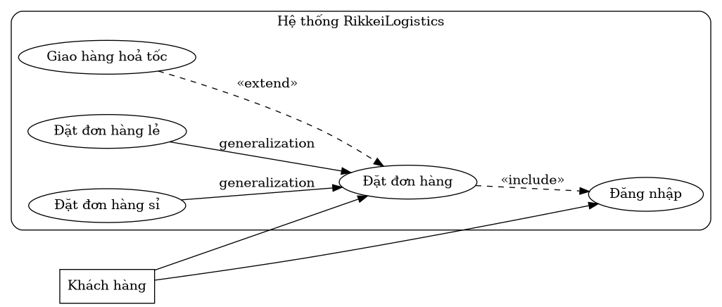

Chiều quan hệ UML
• «include»: Đặt đơn hàng → Đăng nhập.
• «extend»: Giao hàng hoả tốc → Đặt đơn hàng.
• Generalization: Đặt đơn hàng lẻ → Đặt đơn hàng; Đặt đơn hàng sỉ → Đặt đơn hàng.

